Присуждение наград 2
Основные правила 3
Материалы: 3
Требования и ограничения для роботов: 3
Условия проведения соревнований: 4
Игровая площадка: 4
Правила поведения на турнире: 4
РОБОКРОСС (ROBO RALLY) (Начальная школа) 6
Игровое поле: 6
Правила: 8
Подсчёт очков 8
ГОНКИ РОБОТОВ ПО ТРАЕКТОРИИ (ROBO PUZZLE RACE) (Начальная школа) 10
Игровое поле: 10
Правила: 11
Подсчёт очков: 11
ГОНКИ РОБОТОВ-ГУМАНОИДОВ (ROBO AMBULATING RALLY) (Неполная средняя школа) 13
Игровое поле: 13
Правила: 14
Подсчёт очков: 15
Подъём на Гору Али (Train of Alishan) (Неполная средняя школа) 16
Игровое поле 16
Правила: 16
Подсчёт очков: 17
Робот-сортировщик (Robo Sorting) (Старшая средняя школа) 19
Игровое поле 19
Правила: 20
Подсчёт очков: 20
Лесопогрузчик для парка Алишан (Alishan timber loader) (Неполная средняя школа и профессиональные технические училища) 22
Игровое поле 22
Правила: 22
Подсчёт очков: 23

World Robot Olympiad 2007 в Тайбэе, Тайвань (16-18 Ноября)
Пятница, 16 ноября.
Регистрация, собрание тренеров, проверка и тренировка
Суббота, 17 ноября.
Торжественное открытие, Основная Категория и Творческая Категория.
Воскресенье, 18 ноября.
Церемония награждения и закрытия. Прощальный обед.

Присуждение наград
Возраст участников принимается таковым, каким он был на момент регистрации в национальном чемпионате по роботам!
Младшая группа: 12 лет и младше, на момент регистрации в национальном первенстве.
Средняя группа: 13 – 15 лет на момент регистрации в национальном первенстве.
Старшая группа: 16 – 18 лет на момент регистрации в национальном первенстве.
Студенты: старше 18 лет на момент регистрации в национальном первенстве.
Категория | Возрастная группа | Пункт | Победитель 1 место | Победитель 2 место | Победитель 3 место | Поощрительный приз *
Основная | Младшая группа | ГОНКИ РОБОТОВ  (ROBO RALLY) | 1 | 1 | 1 | *
Основная | Младшая группа | ТРАЕКТОРИЯ  (TRACK FOLLOWER)
Основная | Средняя группа | ROBO AMBULATING RALLY | 1 | 1 | 1 | *
Основная | Средняя группа | ВОСХОЖДЕНИЕ НА ГОРУ ALISHAN  (TRAIN OF ALISHAN )
Основная | Старшая группа | РОБОТ-СОРТИРОВЩИК  (SORTING ROBOT) | 1 | 1 | 1 | *
Основная | Старшая группа | ЛЕСОПОГРУЗОЧНАЯ МАШИНА ДЛЯ НАЦИОНАЛЬНОГО ПАРКА ALISHAN  (ALISHAN TIMBER LOADER)
Основная | Студенты | ГОНКИ ДВУНОГИХ ГУМАНОИДОВ  (TWO-LEGGED HUMANOID RALLY) * | 1 | 1 | 1 | *
Творческая | Младшая группа | ГРАЖДАНСКАЯ БЕЗОПАСНОСТЬ, СПАСАТЕЛИ, ОХРАНА И СКОРАЯ ПОМОЩЬ. | 1 | 1 | 1 | *
Творческая | Средняя группа | ГРАЖДАНСКАЯ БЕЗОПАСНОСТЬ, СПАСАТЕЛИ, ОХРАНА И СКОРАЯ ПОМОЩЬ. | 1 | 1 | 1 | *
Творческая | Старшая группа | ГРАЖДАНСКАЯ БЕЗОПАСНОСТЬ, СПАСАТЕЛИ, ОХРАНА И СКОРАЯ ПОМОЩЬ. | 1 | 1 | 1 | *
Примечание*:
- После подведения итогов половина всех команд получит поощрительный приз, если только команда не заработала 0 очков.
- Все страны-участницы получат кубок «Сountry friendly award».
- Студенты из Основной категории будут разделены на две отдельные команды: команда А должна будет использовать только наборы LEGO; а команда В – не будет ограничена в средствах.

World Robot Olympiad 2007

Правила соревнований

Общие правила
Команды использующие RCX и NXT будут участвовать в одних и тех же состязаниях. При этом правила для RCX- и NXT-пользователей будут общие.
Правила WRO 2007 (для краткости - «турнир» при упоминании в последующих разделах) установлены подготовительным комитетом ОЛИМПИАДЫ, и применимы только в течение турнира.

Материалы:
- Если не оговорено иначе правилами соревнований, команды должны использовать для сборки своих роботов только официальные детали LEGO®. Блок управления модели должен быть LEGO® MINDSTORMSTM RCX или NXT, а управляющая программа - ROBOLAB или LEGO® MINDSTORMSTM Edu NXT. Команды, использующие детали и управляющие программы, не сертифицированные для турнира, будут дисквалифицированы.
- Команды должны тщательно подготовить запасные части. В случае любой поломки или неполадки в оборудовании, организаторы турнира не несут никакой ответственности за какое-либо обслуживание или замену деталей. Вокруг игрового поля будет расположена «Зона (Склад) запасных частей» («Ремонтная зона»). Для замены запасных частей участники соревнований должны получить разрешение у судей, после чего пройти в сопровождении представителя обслуживающего персонала в Зону запасных частей и получить нужную деталь у своего тренера. Тренерам запрещено заходить на игровое поле для выдачи любых инструкций и указаний.
- В соревнованиях должны использоваться батарейки одного типа, указанного организаторами турнира, или батарейки LEGO® MINDSTORMSTM NXT. Использование любых иных источников питания, не разрешённых для использовании в турнире, не допускается.
- Детали, используемые во время турнира, не должны представлять собой готовые или частично собранные узлы. Различные механизмы, любые инструкции, руководства, в том числе иллюстрации по сборке роботов, готовые управляющие программы, предварительно запрограммированные блоки управления для роботов с заложенными в них готовыми управляющими программами, использованные во время турнира, будут рассматриваться как несоответствующие регламенту соревнований.
- При сборке роботов не допускается использование винтов, клея или липкой ленты для скрепления любых деталей, нарушение этих правил приведёт к дисквалификации в турнире.
- Не допускается использование оригинальных деталей (например, блоков управления RCX и NXT, двигателей, датчиков и т.п.), модифицированных любым способом. Роботы, не соответствующие этим требованиям, будут дисквалифицированы.

Требования и ограничения для роботов:
- Если в правилах соревнований не указано особо, максимальные размеры роботов перед их стартом должны составлять 250 мм × 250 мм ×250 мм.
- Если в правилах соревнований не указано особо, количество двигателей и датчиков, которые можно использовать во время турнира, не ограничивается.
- Если в правилах соревнований не указано особо, не допускается никакое вмешательство или помощь роботу команды при любом его движении или действии. Роботы, не соответствующие этим требованиям, будут дисквалифицированы.
- Робот каждой команды должен быть автономен, и должен выполнить задание самостоятельно. Любая радиосвязь, дистанционное управление и системы проводного контроля для управления роботом запрещены. Команды, не выполнившие эти требования, будут дисквалифицированы и немедленно отстранены от участия в турнире.
- Если в роботе используется блок управления NXT, функция Bluetooth должна быть отключена.

Условия проведения соревнований:
- Время сборки: 60 минут.
- Участники турнира могут приступить к сборке, программированию и проверке своих роботов только после официального (дикторского) объявления о начале соревнований. По истечении времени, отведенного на сборку, все роботы должны быть размещены в специально отведенном для этого месте. Соревнования начнутся после того, как судьи проверят модели.
- Каждое состязание состоит из двух раундов. По окончании первого раунда выделяется 10 минут – «Время для обслуживания роботов» (включая загрузку программ и замену деталей). Места присуждаются по лучшим результатам двух раундов (best score of two matches).
- Участники состязаний должны хорошо обслуживать своих роботов. В случаях, когда робот функционирует со сбоями, или программы не загружаются по причине отказа системы безопасности, в результате столкновения, падения или по другим причинам, время, отведенное на сборку, продлено не будет. Продление времени сборки допускается только в исключительных случаях, при этом участник должен обосновать причины и изложить свои требования судьям на местах. Говоря иначе, время сборки не будет увеличено, если участник не доведёт до судей причин, или если эти причины не будут приняты во внимание.
- По истечении времени, отведенного на сборку, не разрешается производить никакие модификации или замены в роботе (например, загрузка программ, замена батареек), а также брать тайм-аут. При случайном повреждении робота, участник может получить одну минуту на устранение неисправности с разрешения судьи, но при этом запрещается добавлять или убирать какие бы то ни было детали, а также загружать любые программы.

Игровая площадка:
- Команды участников должны собирать своих роботов только в специально отведенных для этого местах (каждая команда имеет свою собственную площадку). На игровое поле не допускается никто, кроме участников соревнований, членов оргкомитета Олимпиады и обслуживающего персонала.
- Стандарты для всех моделей и игровых площадок соответствуют будут предоставленным организаторами турнира в день соревнований.

Категорически запрещено вести себя следующим образом:
- Разрушать игровые площадки, модели или роботов других команд.
- Пользоваться опасными предметами, или совершать поступки, которые могут повлиять на ход соревнований.
- Применять неподобающие выражения и вести себя неуважительно по отношению к членам других команд, зрителям, судьям и обслуживающему персоналу.
- Создавать ситуации которые судьи могут расценить как попытку вмешательства или нечестную игру.
На протяжении всего турнира судьи имеют неограниченные полномочия. Их решения не будут и не могут быть изменены. Судьи могут не изменить своего решения даже после просмотра видеозаписи соревнований.
Если по решению судей команда была дисквалифицирована, робот этой команды должен быть незамедлительно изъят с игровой площадки, при этом роботу не начисляется никаких очков в данном раунде.
Организаторы турнира имеют право отменить результаты квалификации какой-либо команды, если эта команда нарушила установленные правила.

Во время соревнований категорически запрещено использовать любые средства или способы связи. Также запрещается, кому бы то ни было, находящемуся вне игровой площадки, вести переговоры или поддерживать связь с участниками соревнований. Команда(ы), нарушившие этот запрет, будут дисквалифицированы и немедленно сняты с соревнований. В случае возникновения необходимости, с разрешения судей может быть передано сообщение или передана информация, по согласованию с обслуживающим турнир персоналом.
Если состязания отложены по причине непригодности игровой площадки / моделей, или невозможности произвести подсчёт очков, судьи могут назначить «переигровку». Если участники предполагают, что на счёт повлияло качество игровой площадки они могут выразить своё мнение и потребовать проведения повторного состязания. Судьи должны будут принять решение о переигровке. После завершения соревнований никакие претензии не принимаются. Если переигровка была проведена, её счёт будет окончательным, независимо от того, закончил ли робот раунд, или нет.
Если участники соревнований имеют особое мнение, или сомневаются в чём-либо, они должны обратиться к судьям на своей игровой площадке, после чего судьи должны принять соответствующее решение. После того как состязание завершится, и участники покинут игровую площадку, никакие претензии не принимаются. При несогласии или возникновении любых расхождений с правилами турнира, окончательное решение остаётся за судьями.
Организаторы турнира имеют право производить фото- и видеосъёмку, воспроизводить и редактировать отснятый материал, а также использовать различные медиа средства.
Если правила соревнований оказались недостаточными, или были изменены, окончательное решение будет объявлено судьями на турнире. Судьи имеют исключительные права на толкование правил турнира.

World Robot Olympiad 2007

Правила соревнований

РОБОКРОСС (ROBO RALLY) (Младшая группа)
Робот должен начать движение из стартовой зоны, преодолеть различные препятствия, прибыть в зону финиша и проколоть воздушный шарик (так, чтобы тот лопнул).

Игровое поле: （Это только примерная схема. Фактически препятствия могут быть размещены по-другому.）.
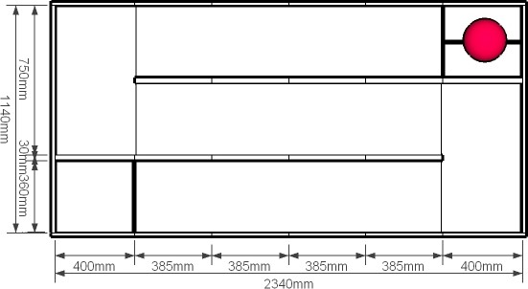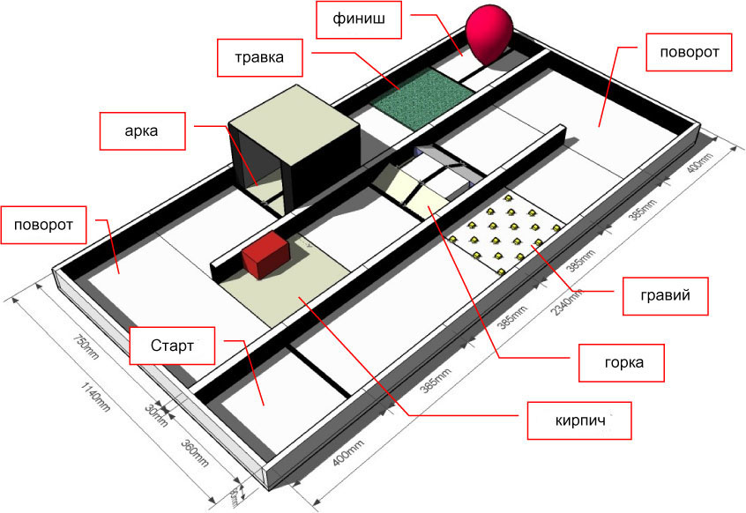
- Игровое поле должно иметь длину 2340 мм и ширину 1140 мм (цвет пола - белый). Бортики имеют высоту 90 мм и изнутри окрашены в чёрный цвет. Чёрная линия должна быть шириной 18 мм.
- Размер стартовой и финишной зон – 400 мм в длину и 360 мм в ширину. В финишной зоне находится воздушный шарик.
- Размер зоны разворота (манёвра) составляет 400 мм в длину и 750 мм в ширину.
- Трасса должна быть разделена на 12 отрезков длиной 385 мм и шириной 360 мм. На каждом отрезке может находиться какое-либо препятствие: тоннель, мостик, разбитый автомобиль, газон или гравийный участок. Количество и порядок чередования препятствий объявляется судьями перед началом сборки. Некоторые типы препятствий могут отсутствовать.
ТОННЕЛЬ  - Внутренние размеры тоннеля: ширина - 250 мм, высота - 300 мм и длина - 349 мм.  - Толщина боковой стенки – 55 мм.  - Поверхность стенок окрашена в чёрный цвет.  - Сверху тоннель накрыт прозрачной пластиной из акрила.  - Начало, конец и середина тоннеля размечены чёрными линиями шириной 18 мм. | 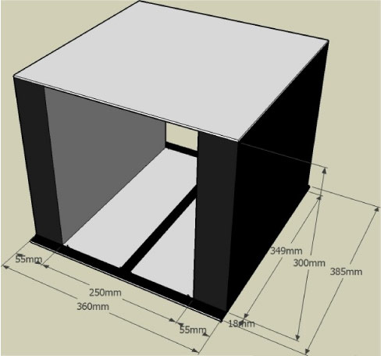

МОСТИК  - Цвет основания - белый. Начало и окончание мостика должно быть обозначено чёрными линиями шириной 18 мм.  - Высота мостика должна быть 50 мм, ширина – 250 мм, и длина - 145 мм.  - Посередине мостика должна быть проведена осевая чёрная линия шириной 18 мм. | 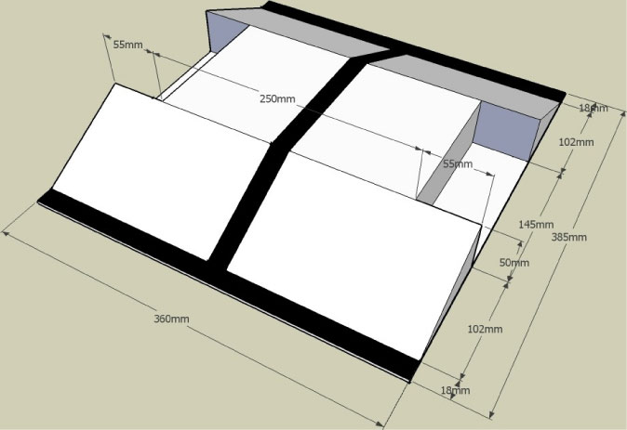

ГРАВИЙНЫЙ УЧАСТОК  - Это участок с белым основанием шириной 360 мм и длиной 385 мм.  На нём размещены 18 чёрных элементов LEGO 2x2 (примерно 11 мм высотой, с двойным креплением 3M Dual Lock) – как показано на рисунке. | 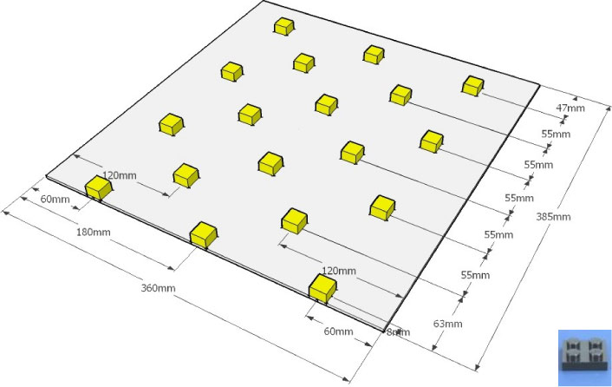

ГАЗОН  - Это участок шириной 360 мм и длиной 385 мм. Высота пластмассовой травы составляет примерно 8 мм.  (Кирпич показан на рисунке для демонстрации высоты травы.) | 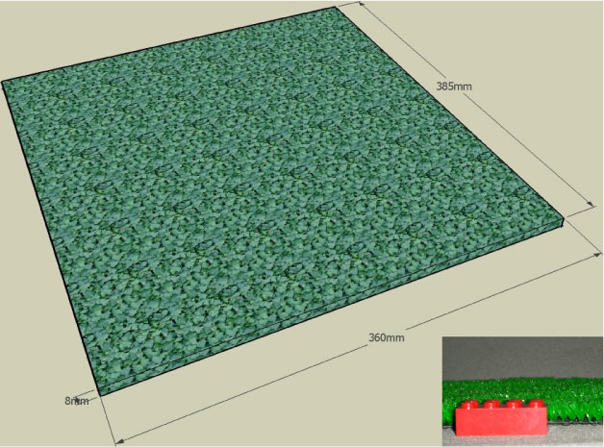

РАЗБИТЫЙ АВТОМОБИЛЬ  - Это участок с белым основанием шириной 360 мм и длиной 385 мм.  - Прямоугольный блок шириной 90 мм, длиной 150 мм и высотой 90 мм имитирует разбитый автомобиль. Блок размещён так, как показано на рисунке. | 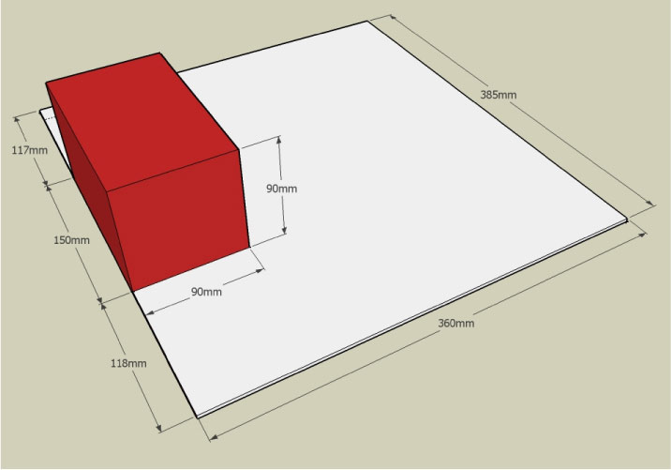

ВОЗДУШНЫЙ ШАРИК  - Диаметр шарика составляет примерно 250 мм.  - Шарик расположен так, как показано на рисунке. | 

ИГЛА (Для прокалывания шарика)  - На рисунке показано приспособление для прокалывания шарика, состоящее из одного кирпича LEGO с двумя выступами, и иглы длиной 27±1 мм (предоставляется участникам организаторами турнира). | 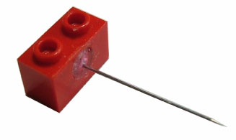

Правила:
- Каждый раунд продолжается 1 минуту.
- Роботы должны начинать движение из стартовой зоны. Перед стартом ни одна из частей робота не должна выступать за линию старта.
- Робот должен последовательно пересечь каждый участок и прибыть в зону финиша.
- Во время движения допускается касание ограждений.
- После прибытия в финишную зону робот должен проткнуть воздушный шарик так, чтобы тот лопнул. За это начисляются бонусные очки.
- Если считается, что робот не финишировал в раунде, не сможет финишировать, или истекло отведенное время, участники состязаний должны немедленно отключить своих роботов, и затем судьи подсчитают набранные очки.

Подсчёт набранных очков （Будут начисляться «Очки за преодоление препятствий», «Очки за время прохождения трассы» и «Бонусные очки».）
- Очки за преодоление препятствий:
  - Каждый отрезок: 20 очков.
  - A. Робот должен полностью пересечь отрезок (в соответствии со своими габаритными размерами), после чего будет считаться, что робот преодолел данный этап (например, тоннель, мостик, газон и т.п.), за что ему будут присуждены очки.
B. Если робот не пересчёт отрезок полностью, ему будет начислено 0 очков.
C. Роботу также будет засчитано 0 очков, если он пройдёт трассу в неправильной последовательности, или повторно пересечёт одни и те же участки.
D. Максимально возможно набрать 240 очков.
- Очки за время прохождения трассы:
Очки за время прохождения трассы будут присуждены только в том случае, если робот преодолеет все препятствия, вернётся в стартовую зону и остановит секундомер. Очки подсчитываются исходя из того, насколько меньше 60 секунд робот потратил на прохождение трассы. Например, если робот прошёл дистанцию за 30,25 секунд, ему начисляется 60 – 30,25 = 29,75 очков.
Если робот не укладывается в 1 минуту, его очки за время прохождения трассы составят 0. Эти очки не могут принимать отрицательное значение.
- Бонусные очки:
Очки за прокол воздушного шарика: 30 очков.
Эти очки будут начислены роботу после того, как он проколет воздушный шарик в финишной зоне. Если робот прибудет в финишную зону, но не проколет воздушный шарик, бонусные очки ему начислены не будут. Это никаким образом не повлияет на очки, начисленные за преодоление препятствий и очки за время прохождения трассы.
- Термин «незавершённый раунд» определяется следующим образом:
  - A. Если робот:
i) сломался после прохождения нескольких препятствий,
ii) был признан неспособным преодолеть все препятствия,
iii) не смог преодолеть часть препятствий в отведенное время.
Все эти ситуации рассматриваются как «незавершённый раунд». Роботу могут быть начислены очки за преодолённые им препятствия, но никаких очков за время прохождения трассы он не получит.
  - B. Если робот не может преодолеть любое из отдельных препятствий, он получает 0 очков.
- Общий счёт в отдельном раунде складывается из очков, начисленных за преодоление препятствий, за время прохождения трассы и из бонусных очков.
- Квалификация производится по очкам, максимально набранным за два раунда. Если команда за два раунда не заработает никаких очков, ей начисляется 0 очков.
- Если две команды набрали в одном раунде одинаковое количество очков, преимущество в квалификации получит та команда, которая наберёт большее количество очков в следующем раунде. Если две или более команд наберут одинаковое общее количество очков, лучшей будет признана та команда, чей робот легче.
Наглядные примеры:
Команда А заработала 500 очков в первом раунде и 450 очков – во втором раунде. Команда В заработала 400 очков в первом раунде и 500 очков – во втором раунде. Обе эти команды имеют одинаковое общее количество очков, однако команда А будет квалифицирована выше, чем команда В, поскольку она набрала во втором раунде больше очков (450), чем команда В (400). В оригинале путаница с цифрами!

 | Раунд 1 | Раунд 2 | Высшее достижение | Вес модели
A | 500 | 400 | 500 | 800 г
B | 400 | 500 | 500 | 600 г
C | 450 | 500 | 500 | 600 г
При таком раскладе команды будут квалифицированы в следующем порядке: C, A, B.
ПРИМЕР 1:
Робот начал движение в стартовой зоне, преодолел все препятствия и зоны разворота, проколол воздушный шарик и вернулся в стартовую зону за 30,25 секунды.
Очки за преодоление препятствий = очки за препятствия (12 препятствий x 20 очков) = 240 очков.
Очки за время прохождения трассы = 60 - 30,25 = 29,75 очков.
Бонусные очки: очки, присуждённые за прокол шарика = 30 очков.
Общий счёт = 240 + 29,75 + 30 = 299,75 очков.

ПРИМЕР 2:
Робот начал движение из стартовой зоны и сломался после того, как преодолел восьмое препятствие. Судья определил, что данный робот не сможет финишировать в этом раунде.
Очки за преодоление препятствий = очки за препятствия (8 препятствий x 20 очков) = 160 очков.
Очки за время прохождения трассы не начислены, поскольку робот не добрался до финиша.
Также не присуждаются и бонусные очки, потому что воздушный шарик не был проколот.
Общий счёт = 160 + 0 + 0 = 160 очков.
ПРИМЕР 3:
Робот начал движение в стартовой зоне, преодолел все препятствия и зоны разворота, и вернулся в стартовую зону за 30,25 секунды, но при этом не проколол воздушный шарик.
Очки за преодоление препятствий = очки за препятствия (12 препятствий x 20 очков) = 240 очков.
Очки за время прохождения трассы = 60 - 30,25 = 29,75 очков.
Бонусные очки не присуждаются, потому что воздушный шарик не был проколот.
Общий счёт = 240 + 29,75 + 0 = 269,75 очков.

ГОНКИ РОБОТОВ ПО ТРАЕКТОРИИ (ROBO PUZZLE RACE) (Младшая группа)
Робот должен начать движение из стартовой зоны и, двигаясь вдоль заданной траектории, достичь зоны финиша.

Игровое поле: （Это только примерная схема. Фактически траектория может быть иной.）
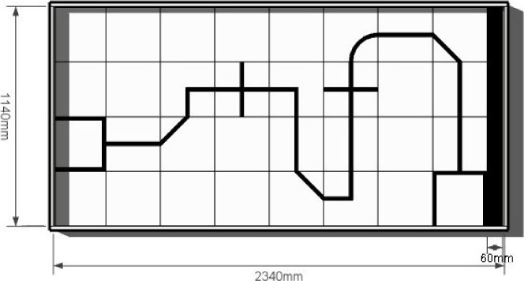
- Игровое поле (белого цвета) имеет размеры 2340 мм x 1140 мм. Высота бортиков – 90 мм, изнутри они чёрные. Траектория обозначена чёрной линией шириной 18 мм.
- Игровое поле составлено из 32 (8 х 4) отдельных элементов (секций) размером 285 мм x 285 мм, белого цвета с нанесенными на них чёрными линиями. 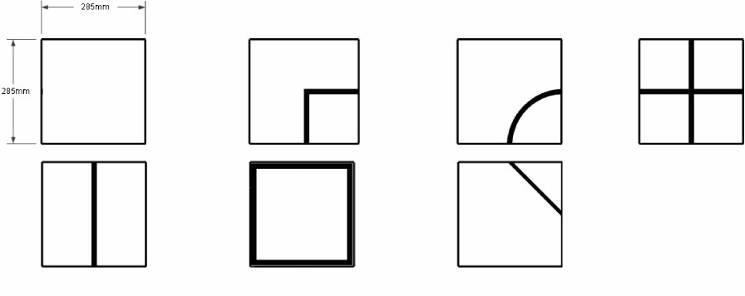
- С левой (или правой) стороны игрового поля размещена чёрная планка размером 60 мм x 1140 мм.
- Элементы (секции): пустой, с углом вправо, с дугой, с пересечением прямых (крестом), с прямой линией, старт и финиш, «уголок». Количества и последовательность этих элементов (некоторые элементы могут отсутствовать на игровом поле) будет объявлена судьями по истечении времени сборки, когда все роботы будут установлены на стартовые позиции.
- В местах пересечения линии траектории судья должен указать направление дальнейшего движения робота (прямо, налево или направо) до начала сборки.

Правила:
- Каждый раунд длится 1 минуту.
- Робот должен начать движение из стартовой зоны, следовать вдоль траектории и достичь финиша за отведенное время.
- Перед стартом никакая часть робота не должна выступать за стартовую зону.
- Робот должен двигаться вдоль чёрной линии. Если проекция робота не перекрывает линию траектории, считается, что «робот не выполнил задание».
- Робот не продолжает движение в заданном направлении, находясь на пересечении траектории, или в месте, где возможно движение в двух различных направлениях. Тогда считается, что «робот не выполнил задание».
- Если считается, что робот не финишировал в раунде, не сможет финишировать, или истекло отведенное время, участники состязаний должны немедленно отключить своих роботов, и затем судьи подсчитают набранные очки.

Подсчёт набранных очков （Будут начисляться «Очки за прохождение элемента» и «Очки за время прохождения трассы».）
- Очки за прохождение элемента:
Очки за каждый элемент (секцию): 10 очков.
Робот должен полностью и последовательно пересечь секции (исключая чистую - полностью белую, а также стартовую и финишную зоны), после чего будет считаться, что робот выполнил элемент и заработал очки. Если корпус робота не пересечёт секцию полностью, очки начислены не будут.
Стартовая и финишная зоны не включены в очковые секции.
- Очки за время прохождения трассы:
Очки за время прохождения трассы будут присуждены только в случае, если робот преодолеет все препятствия, вернётся в стартовую зону и остановит секундомер. Очки подсчитываются исходя из того, насколько меньше 60 секунд робот потратил на прохождение трассы. Например, если робот прошёл дистанцию за 30,25 секунд, ему начисляется 60 – 30,25 = 29,75 очка.
- Термин «незавершённый раунд» определяется следующим образом:
  - A. Если робот:
i) сломался после прохождения нескольких препятствий,
ii) был признан неспособным преодолеть все препятствия,
iii) не смог преодолеть часть препятствий в отведенное время.
Все эти ситуации рассматриваются как «незавершённый раунд». Роботу могут быть начислены очки за преодолённые им препятствия, но никаких очков за время прохождения трассы он не получит.
B. Если робот не может преодолеть любое из отдельных препятствий, он получает 0 очков.
- Общий счёт в отдельном раунде складывается из очков, начисленных за преодоление препятствий, и за время прохождения трассы.
- Квалификация производится по очкам, максимально набранным за два раунда. Если команда за два раунда не заработает никаких очков, ей начисляется 0 очков.
- Если две команды набрали в одном раунде одинаковое количество очков, преимущество в квалификации получит та команда, которая наберёт большее количество очков в следующем раунде. Если две или более команд наберут одинаковое общее количество очков, лучшей будет признана та команда, чей робот легче.
Допущение: Данная трасса составлена из 15 секций с нанесенными на них различными линиями, в том числе с двумя пересечениями, а также из стартовой и финишной зон. Через пересечение робот должен проехать прямо.
ПРИМЕР 1:
Робот прошёл трассу по заданной траектории и достиг финишной зоны за 30,25 секунды.
Очки за прохождение элемента = очки за секцию (15 секций x 10 очков) = 150 очков.
Очки за время прохождения трассы = 60-30,25 = 29,75 очка.
Общий счёт = 150+29,75=179,75 очка.
ПРИМЕР 2:
Робот прошёл трассу по заданной траектории, сошёл с чёрной линии на девятой секции.
Очки за прохождение элемента = очки за секцию (8 секций x 10 очков) = 80 очков.
Очки за время прохождения трассы не присуждаются, поскольку робот не вернулся в стартовую зону.
Общий счёт =80+0=80 очков.

ВСЕМИРНАЯ ОЛИМПИАДА ПО РОБОТАМ (WRO) 2007
Правила соревнований

ГОНКИ РОБОТОВ-ГУМАНОИДОВ (ROBO AMBULATING RALLY) (Средняя группа)
Робот должен использовать «ноги» для передвижения, начинать движение из стартовой зоны, преодолеть различные препятствия и достичь финишной зоны.

Игровое поле: （Это только примерная схема. Фактически препятствия могут быть размещены по-другому.）
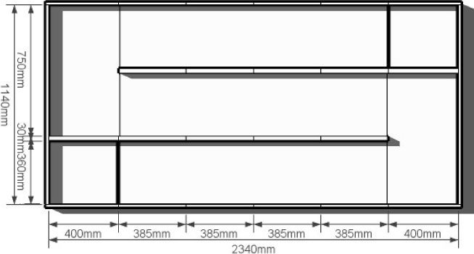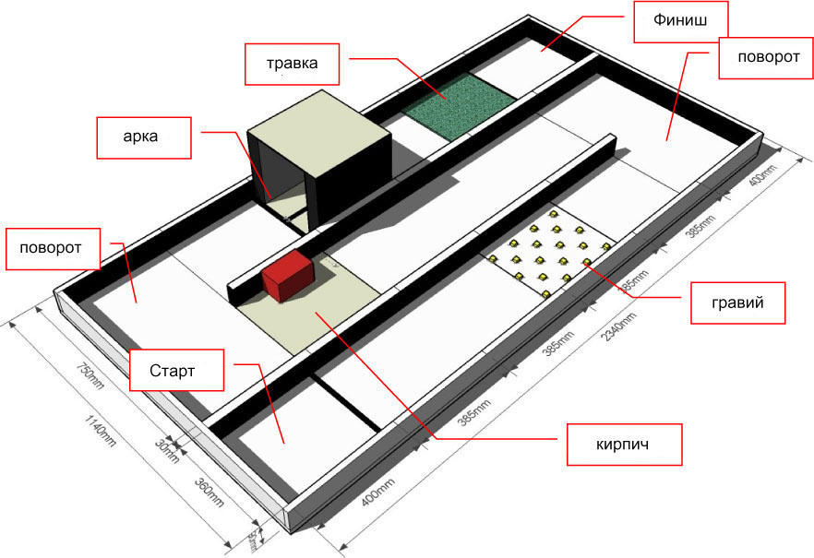
- Игровое поле должно иметь длину 2340 мм и ширину 1140 мм (цвет пола - белый). Бортики имеют высоту 90 мм и изнутри окрашены в чёрный цвет. Чёрная линия должна быть шириной 18 мм.
- Размер стартовой и финишной зон – 400 мм в длину и 360 мм в ширину.
- Размер зоны разворота (манёвра) составляет 400 мм в длину и 750 мм в ширину.
- Трасса должна быть разделена на 12 отрезков (секций), каждая длиной 385 мм и шириной 360 мм. На каждом отрезке может находиться какое-либо препятствие: тоннель, мостик, разбитый автомобиль, газон или гравийный участок. Количество и порядок чередования препятствий объявляется судьями перед началом сборки. Некоторые типы препятствий могут отсутствовать.

- ТОННЕЛЬ  - Внутренние размеры тоннеля: ширина - 250 мм, высота - 300 мм и длина - 349 мм.  - Толщина боковой стенки – 55 мм.  - Поверхность стенок окрашена в чёрный цвет.  - Сверху тоннель накрыт прозрачной пластиной из акрила.  - Начало, конец и середина тоннеля размечены чёрными линиями шириной 18 мм. | 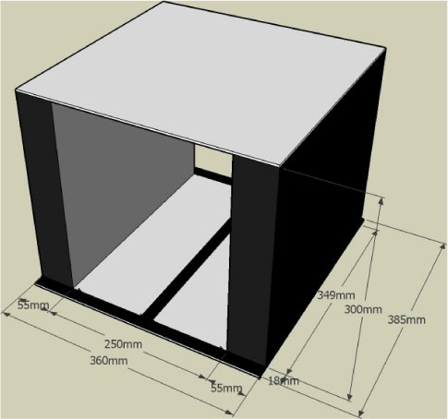

- «Разбитый автомобиль»  - Это участок с белым основанием шириной 360 мм и длиной 385 мм.  - Прямоугольный блок шириной 90 мм, длиной 150 мм и высотой 90 мм имитирует разбитый автомобиль. Блок размещён так, как показано на рисунке. | 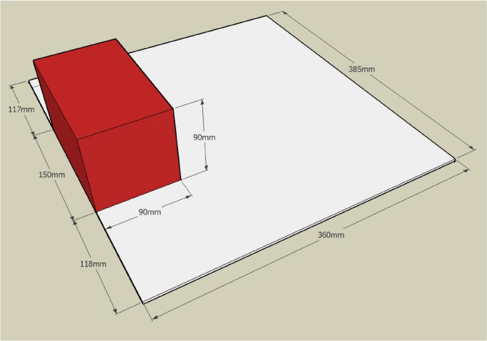

- ГРАВИЙНЫЙ УЧАСТОК
- Это участок с белым основанием шириной 360 мм и длиной 385 мм.
На нём размещены 18 чёрных элементов LEGO 2x2 (примерно 11 мм высотой, с двойным креплением 3M Dual Lock) – как показано на рисунке.

- ГАЗОН
- Это участок шириной 360 мм и длиной 385 мм. Высота пластмассовой травы составляет примерно 8 мм.
- (Кирпич показан на рисунке для демонстрации высоты травы.)

Правила:
- Каждый раунд длится 2 минуты.
- Определение «ноги»: Нога робота должна имитировать движения конечностей биологических существ. Это должно быть возвратно-поступательное движение в поступательной, криволинейной, или иной форме. Движение ноги не должно иметь сходства с вращением колеса.
- Каждая нога должна иметь привод и не служить только лишь для поддержки корпуса. Если в конструкции робота используется колесо, которое не вращается, соприкасаясь с полом, то такое колесо будет считаться составной частью ноги.
- Робот должен начать движение из стартовой зоны. Перед стартом никакая часть робота не должна выступать за стартовую зону.
- Робот должен последовательно пересечь каждый участок трассы и достичь финишной зоны.
- Во время движения робот может касаться стенок.
- Если считается, что робот не финишировал в раунде, не сможет финишировать, или истекло отведенное время, участники состязаний должны немедленно отключить своих роботов, и затем судьи подсчитают набранные очки.

Подсчёт набранных очков （Будут начисляться «Очки за преодоление препятствий» и «Очки за время прохождения трассы».）
- Очки за преодоление препятствий:
  - Очки за каждое препятствие (секцию): 20 очков.
  - A. Робот должен полностью и последовательно пересечь секции (в соответствии со своими габаритами), после чего будет считаться, что робот преодолел препятствие (например, преодолел тоннель, подъём, газон и др.) и заработал очки.
B. Если корпус робота не пересечёт секцию полностью, очки начислены не будут.
C. Робот получит 0 очков, если он пройдёт трассу в неправильной последовательности, или дважды пересечёт один и тот же участок.
D. Общий счёт - 240 очков.
- Очки за время прохождения трассы:
Очки за время прохождения трассы будут присуждены только в том случае, если робот преодолеет все препятствия, вернётся в стартовую зону и остановит секундомер. Очки подсчитываются исходя из того, насколько меньше 120 секунд робот потратил на прохождение трассы. Например, если робот прошёл дистанцию за 30,25 секунды, ему начисляется 120 – 30,25 = 89,75 очка.
- Термин «незавершённый раунд» определяется следующим образом:
  - A. Если робот:
i) сломался после прохождения нескольких препятствий,
ii) был признан неспособным преодолеть все препятствия,
iii) не смог преодолеть часть препятствий в отведенное время.
Все эти ситуации рассматриваются как «незавершённый раунд». Роботу могут быть начислены очки за преодолённые им препятствия, но никаких очков за время прохождения трассы он не получит.
  - B. Если робот не может преодолеть любое из отдельных препятствий, он получает 0 очков.
- Общий счёт в отдельном раунде складывается из очков, начисленных за преодоление препятствий и за время прохождения трассы.
- Квалификация производится по очкам, максимально набранным за два раунда. Если команда за два раунда не заработает никаких очков, ей начисляется 0 очков.
- Если две команды набрали в одном раунде одинаковое количество очков, преимущество в квалификации получит та команда, которая наберёт большее количество очков в следующем раунде. Если две или более команд наберут одинаковое общее количество очков, лучшей будет признана та команда, чей робот легче.
ПРИМЕР 1:
Робот начал движение из стартовой зоны, преодолел все препятствия и достиг финишной зоны за 30,25 секунды.
Очки за прохождение элемента = очки за секцию (12 секций x 20 очков) = 240 очков.
Очки за время прохождения трассы = 120-30,25 = 89,75 очка.
Общий счёт = 240+89,75=329,75 очка.
ПРИМЕР 2:
Робот начал движение из стартовой зоны и поломался на четвёртой секции. Судья посчитал, что робот не сможет закончить этот раунд.
Очки за прохождение элемента = очки за секцию (3 секции x 20 очков) = 60 очков.
Очки за время прохождения трассы не присуждаются, поскольку робот не достиг финишной зоны.
Общий счёт = 60+0 = 60 очков.

Подъём на Гору Али (Train of Alishan) (Неполная средняя школа)
Робот должен начинать движение из стартовой зоны, пройти каждую зону разворота и достичь финиша. Таким образом поезда поднимаются на гору Алишан (Гору Али).

Игровое поле
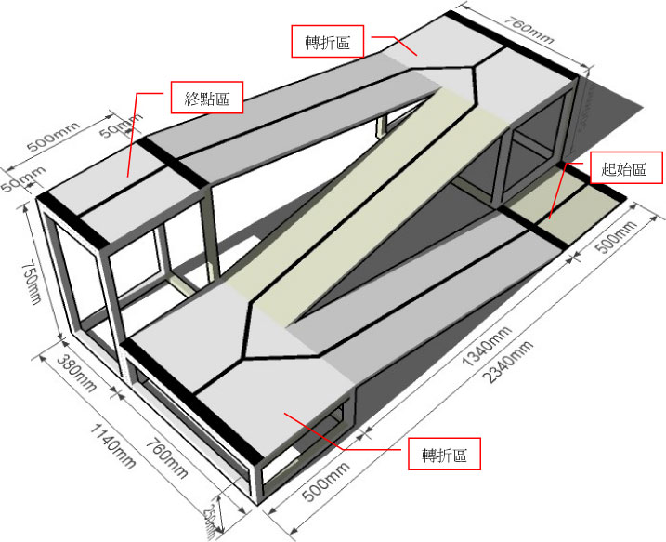
- Игровое поле должно иметь длину 2340 мм и ширину 1140 мм (цвет пола - белый).
- Размер стартовой и финишной зон – 500 мм в длину и 380 мм в ширину. Каждая зона отмечена в начале и в конце чёрной полосой шириной 50 мм.
- Размер зоны разворота (манёвра) составляет 500 мм в длину и 760 мм в ширину, зоны размечены Y-образной линией. Каждая зона отмечена в начале и в конце чёрной полосой шириной 50 мм. Ширина разметочных линий – 18 мм.
- По середине трассы проведена чёрная линия шириной 18 мм.

Правила:
- Каждый раунд длится 2 минуты.
- Робот должен начать движение из стартовой зоны. Перед стартом никакая часть робота не должна выступать за стартовую зону.
- Робот должен входить в зону разворота передней частью, а покидать её – задним ходом. Таким образом поезда поднимаются на гору Алишан (Гору Али).
- Робот должен следовать по трассе, последовательно пересечь каждый участок трассы, достичь финишной зоны и остановиться в ней.
- Если проекция робота на трассу не перекрывает линию траектории, будет считаться, что робот «сошёл с рельсов», т.е. потерпел крушение, это означает, что робот не сможет финишировать в данном раунде.
- Если считается, что робот не финишировал в раунде, не сможет финишировать, или истекло отведенное время, участники состязаний должны немедленно отключить своих роботов, и затем судьи подсчитают набранные очки.

Подсчёт набранных очков （Будут начисляться «Очки за преодоление препятствий» и «Очки за время прохождения трассы».）
- Очки за преодоление препятствий:
  - Очки за каждое преодолённое роботом препятствие (секцию): 40 очков.
A. Робот должен полностью и последовательно пересечь секции и входить в зону разворота передней частью, а покидать её – задним ходом, после чего будет считаться, что робот преодолел препятствие и заработал очки. Если корпус робота не пересечёт секцию полностью, или если он пройдёт трассу в неправильной последовательности, очки начислены не будут. Очки за прохождение каждой зоны разворота будут начисляться только один раз.
Общий счёт: 80 points.
  - B.Робот достиг первой зоны разворота: 80 очков.
Проекция робота на пол должна перекрывать линию траектории, робот должен оставаться неподвижным на линии финиша не менее 5 секунд. Если эти требования не будут выполнены, роботу начислят 0 очков.
- Очки за время прохождения трассы:
Очки за время прохождения трассы будут присуждены только в том случае, если робот преодолеет все препятствия, достигнет финишной зоны и остановит секундомер. Очки подсчитываются исходя из того, насколько меньше 120 секунд робот потратил на прохождение трассы. Например, если робот прошёл дистанцию за 30,25 секунды, ему начисляется 120 – 30,25 = 89,75 очка.
- Термин «незавершённый раунд» определяется следующим образом:
  - A. Если робот:
i) сломался после прохождения нескольких препятствий,
ii) был признан неспособным преодолеть все препятствия,
iii) не смог преодолеть часть препятствий в отведенное время.
Все эти ситуации рассматриваются как «незавершённый раунд». Роботу могут быть начислены очки за преодолённые им препятствия, но никаких очков за время прохождения трассы он не получит.
  - B. Если робот не может преодолеть любое из отдельных препятствий, он получает 0 очков.
- Общий счёт в отдельном раунде складывается из очков, начисленных за преодоление препятствий и за время прохождения трассы.
- Квалификация производится по очкам, максимально набранным за два раунда. Если команда за два раунда не заработает никаких очков, ей начисляется 0 очков.
- Если две команды набрали в одном раунде одинаковое количество очков, преимущество в квалификации получит та команда, которая наберёт большее количество очков в следующем раунде. Если две или более команд наберут одинаковое общее количество очков, лучшей будет признана та команда, чей робот легче.
ПРИМЕР 1:
Робот прошёл трассу и достиг финишной зоны за 30,25 секунды. В финишной зоне робот оставался неподвижным более 5 секунд.
Очки за преодоление препятствий = 2 зоны разворота (40 очков x 2) + финишная зона (80 очков) = 160 очков.
Очки за время прохождения трассы: = 120 – 30,25 = 89,75 очка.
Общий счёт данного раунда = 160+89,75 = 249,75 очка.
ПРИМЕР 2:
Робот прошёл трассу, но сломался во второй зоне разворота.
Очки за преодоление препятствий: = 1 зона разворота (40 очков x 1) = 40 очков.
Очки за время прохождения трассы не начисляются, поскольку робот не вернулся в стартовую зону.
Общий счёт данного раунда = 40 +0 = 40 очков.
ПРИМЕР 3:
Робот прошёл трассу и достиг финишной зоны за 30,25 секунды, однако в стартовой (start area) зоне робот не смог оставаться неподвижным более 5 секунд пока не истекло время.
Очки за преодоление препятствий = 2 зоны разворота (40 очков x 2) 80 очков.
Очки за время прохождения трассы не начисляются, поскольку робот не смог оставаться неподвижным в финишной зоне.
Общий счёт данного раунда = 80 + 0= 80 очков.

ВСЕМИРНАЯ ОЛИМПИАДА ПО РОБОТАМ (WRO) 2007
Правила соревнований

Робот-сортировщик (Robo Sorting) (Старшая средняя школа)
Робот должен начать движение из стартовой зоны, прибыть на склад и перенести оттуда различные предметы в определённые места в зоне сортировки.

Игровое поле（Это только примерная схема. Фактически количество предметов может быть иным, они могут быть другого типа, и размещены в другом порядке.）
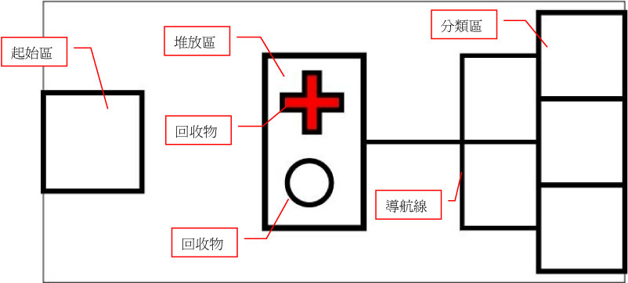
- Игровое поле должно иметь длину 2340 мм и ширину 1140 мм (цвет пола - белый). Бортики имеют высоту 90 мм и изнутри окрашены в чёрный цвет. Чёрная линия должна быть шириной 18 мм.
- Размер стартовой и финишной зон – 400 мм в длину и 400 мм в ширину, включая чёрные границы шириной 18 мм.
- Размер склада составляет 400 мм в длину и 800 мм в ширину. На складе имеется несколько предметов.
- Размеры зоны сортировки 300 мм x 300 мм. Всего предусмотрено 3 зоны сортировки.
- 2 типа предметов:

- КРАСНЫЙ STADDLE  - Собрано из :  - 1x16 красных балок (4x)  - 1x8 красных балок (2x)  - 1x6 красных балок (8x)  - 1x4 красных балок (10x)  - 1x2 красных балок (10x)  - Чёрных штифтов (12x)  - Как показано на рисунке. | 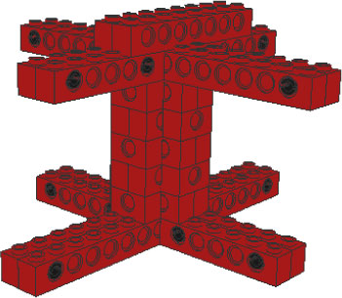

- КОЛЁСНЫЕ ПАРЫ (TIRES)  - Собрано из:  Оси 12(1x)  Колёса 81,6 x15 с шинами (2x)  Как показано на рисунке. | 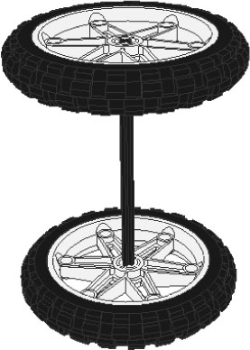

- ПИРАМИДЫ (PYRAMIDS)  - Собрано из:  2x2 чёрных кирпичей (6x)  2x4 чёрных кирпичей (30x)  2x4 чёрных кирпичей (12x)  Как показано на рисунке. | 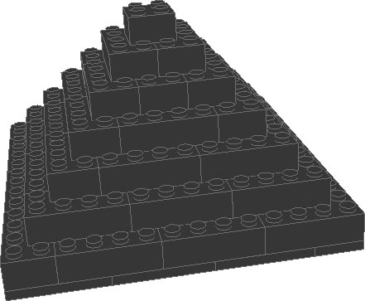
- Расположение и количество этих предметов в зоне сортировки будет объявлено судьями перед началом сборки. Некоторые детали могут быть не использованы.

Правила:
- Каждый раунд продолжается 2 минуты.
- Робот должен начать движение из стартовой зоны, прибыть на склад и переместить оттуда различные предметы в указанные места зоны сортировки за установленное время.
- Робот должен начать движение из стартовой зоны. Перед стартом никакая часть робота не должна выступать за границы стартовой зоны.
- Робот должен покинуть стартовую зону: робот может начать выполнять задание только после того, как он ПОЛНОСТЬЮ покинул стартовую зону. Роботу не разрешается производить никакие действия (например, увеличивать размеры, изменять наклон и т.п.) до тех пор, пока любая его часть находится в стартовой зоне.
- Рестарт: Прикосновение к работающему роботу в любой момент раунда, независимо от того, где робот находится, рассматривается как ОСТАНОВКА, и робот должен быть немедленно возвращён в стартовую зону. После этого команда производит подготовку и, при готовности, начинает игру снова с соблюдением правил. ПРИМЕЧАНИЕ: Робот не может быть возвращён в стартовую зону кроме случаев, когда члены команды касаются его, или если этого особо требует выполняемое задание.
- Судья может убрать ОДИН предмет, если участники трогали своего робота во время раунда.
- Если считается, что робот не финишировал в раунде, не сможет финишировать, или истекло отведенное время, участники состязаний должны немедленно отключить своих роботов, и затем судьи подсчитают набранные очки.

Подсчёт набранных очков （Будут начисляться только «Очки за выполнение задания»）

- Очки за выполнение задания:
  - Подсчёт очков производится в соответствии с расположением предметов после того, как закончилось отведенное время.
  - A. Перемещение предметов: 10 очков.
Перемещение каждого предмета из склада оценивается в 10 очков. Предметы должны быть ПОЛНОСТЬЮ перемещены из склада, чтобы роботу были начислены очки. Если любая часть предмета окажется на линии границы склада, робот получит 0 очков.
  - B. Перемещение предметов в указанное место: 30 очков.
Перемещение каждого предмета в указанное место оценивается в 30 очков. Для того чтобы робот получил очки, предметы должны быть ПОЛНОСТЬЮ перемещены из зоны сортировки. Если любая часть предмета окажется на линии границы зоны сортировки, робот получит 0 очков.
  - C. Прикосновение к роботу во время раунда:
Судья может убрать ОДИН предмет, если участники трогали своего робота во время раунда. Последовательность – предметы на складе, предметы вне склада и предметы в зоне сортировки. Этот процесс будет остановлен, когда на игровом поле не будет никаких предметов.
- Термин «незавершённый раунд» определяется следующим образом:
  - A. Если робот:
i) сломался после прохождения нескольких препятствий,
ii) был признан неспособным преодолеть все препятствия,
iii) не смог преодолеть часть препятствий в отведенное время.
Все эти ситуации рассматриваются как «незавершённый раунд». Роботу могут быть начислены очки за преодолённые им препятствия, но никаких очков за время прохождения трассы он не получит.
  - B. Если робот не может преодолеть любое из отдельных препятствий, он получает 0 очков.
- Общий счёт в отдельном раунде складывается из очков, начисленных за перемещение предметов.
- Квалификация производится по очкам, максимально набранным за два раунда. Если команда за два раунда не заработает никаких очков, ей начисляется 0 очков.
- Если две команды набрали в одном раунде одинаковое количество очков, преимущество в квалификации получит та команда, которая наберёт большее количество очков в следующем раунде. Если две или более команд наберут одинаковое общее количество очков, лучшей будет признана та команда, чей робот легче.
Допущение: Используются по 3 предмета трёх различных типов; таким образом, общее количество предметов – 9. Робот должен переместить предметы в указанное место.
ПРИМЕР 1:
Робот переместил все предметы в указанное место. Участники соревнований не прикасались к своему роботу во время раунда.
Очки за перемещение предметов = успешное перемещение 9 предметов (10 очков x 9) + успешное перемещение 9 предметов в указанное место (30 очков x 9) = 360 очков.
ПРИМЕР 2:
Робот переместил 6 предметов в указанное место. После того, как робот переместил седьмой предмет из склада, участники трогали его. После этого судья удалил 1 предмет, ещё находящийся на складе, и попросил участников вернуть своего робота в стартовую зону для проведения рестарта.
Робот не успевает за отведенное время переместить на указанное место седьмой предмет и вытащить из склада последний (девятый) предмет.
Очки за перемещение предметов = успешное перемещение 7 предметов (10 очков x 7) + успешное перемещение 6 предметов в указанное место (30 очков x 6) = 250 очков.

Лесопогрузчик для парка Алишан (Alishan timber loader) (Неполная средняя школа и профессиональные технические училища)
Основная задача поезда в парке Алишан – это транспортировка древесины.
Робот должен начать движение из стартовой зоны, пройти через каждую зону разворота, забрать на погрузочной площадке бревно и доставить его в стартовую зону.

Игровое поле
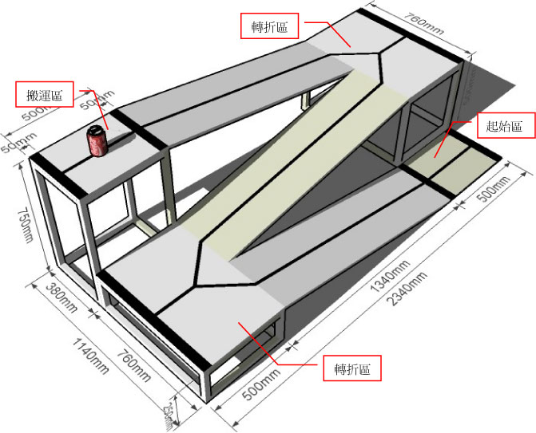
- Игровое поле должно быть 2340 мм длиной, 1140 мм шириной и 750 мм высотой (цвет пола - белый).
- Размеры зон старта и погрузки: 500 мм в длину и 380 мм в ширину. Каждый участок в начале и в конце ограничен чёрной линией шириной 18 мм.
- Зоны разворота: 500 мм в длину и 760 мм в ширину, с Y-образной линией разметки. Начало и конец участка ограничены чёрной линией шириной 50 мм. Линии разметки имеют ширину 18 мм.
- По середине трассы проведена чёрная линия шириной 18 мм.
- В качестве бревна используется алюминиевая консервная банка (нераспечатанная банка объёмом 355 мл), которую помещают в центр зоны погрузки.

Правила:
- Каждый раунд продолжается 2 минуты.
- Робот должен начать движение из стартовой зоны. Перед стартом никакая часть робота не должна выступать за границы стартовой зоны.
- Робот должен начать движение из стартовой зоны, пройти всю трассу, включая все её участки и зоны разворота. Затем робот может доставить бревно в стартовую зону.
- Робот должен входить в зону разворота передом, а покидать её – задним ходом. Так ходят поезда на горе Алишан (Горе Али).
- При транспортировке бревна допускается, чтобы размеры робота превышали исходные ограничения.
- Робот должен остановиться В СТАРТОВОЙ ЗОНЕ, чтобы выполнить требование: «робот должен вернуться в стартовую зону».
- Если проекция робота на трассу не перекрывает линию траектории, будет считаться, что робот «сошёл с рельсов», т.е. это означает, что робот не сможет финишировать в данном раунде.
- Если бревно (например, банка Кока-Колы) свалится прежде, чем робот пересечёт линию финиша, будет считаться, что робот не в состоянии закончить данный раунд.
- Если считается, что робот не финишировал в раунде, не сможет финишировать, или истекло отведенное время, участники состязаний должны немедленно отключить своих роботов, и затем судьи подсчитают набранные очки.
- Квалификация производится по очкам, максимально набранным за два раунда. Если команда за два раунда не заработает никаких очков, ей начисляется 0 очков.

Подсчёт набранных очков （Будут начисляться «Очки за преодоление препятствий» и «Очки за время прохождения трассы».）
- Очки за преодоление препятствий:
  - A. Каждый пройденный роботом участок: 40 очков.
Робот должен полностью и последовательно пересечь секции и входить в зону разворота передней частью, а покидать её – задним ходом, после чего будет считаться, что робот преодолел препятствие и заработал очки. Если корпус робота не пересечёт секцию полностью, или если он пройдёт трассу в неправильной последовательности, очки начислены не будут. Очки за прохождение каждой зоны разворота будут начисляться только один раз.
Роботу могут быть начислены очки за прохождение участка (2 x 40 очков) только один раз на пути вверх. Но при спуске обратно в стартовую зону робот может снова набрать очки за прохождение участка (2 x 40 очков).
Общее количество очков за выполнение задания: 160 очков.
  - B. Робот захватил бревно: 40 очков.
Робот должен доставить бревно в стартовую зону. Если робот войдёт в зону разворота, но без бревна, это не повлияет на очки за прохождение участков на обратном пути.
  - C. Робот доставил бревно в стартовую зону: 40 очков.
Робот должен доставить бревно в стартовую зону , и проекция робота должна перекрыть стартовую зону. Робот получит 0 очков, если его проекция не перекрыла стартовую зону, или если он не доставил бревно.
  - D. Робот оставался неподвижным после возврата в стартовую зону: 40 очков.
Проекция робота должна перекрывать линию траектории и робот должен оставаться неподвижным на финишной линии не менее 5 секунд. Робот получит 0 очков, если его проекция не перекроет линию траекторию или он не сможет оставаться неподвижным в течение требуемого времени.
- Очки за время прохождения трассы:
Очки за время прохождения трассы будут присуждены только в том случае, если робот преодолеет все препятствия, вернётся обратно в стартовую зону и остановит секундомер. Очки подсчитываются исходя из того, насколько меньше 120 секунд робот потратил на прохождение трассы. Например, если робот прошёл дистанцию за 30,25 секунды, ему начисляется 120 – 30,25 = 89,75 очка.
- Термин «незавершённый раунд» определяется следующим образом:
  - A. Если робот:
i) сломался после прохождения нескольких препятствий,
ii) был признан неспособным преодолеть все препятствия,
iii) не смог преодолеть часть препятствий в отведенное время.
Все эти ситуации рассматриваются как «незавершённый раунд». Роботу могут быть начислены очки за преодолённые им препятствия, но никаких очков за время прохождения трассы он не получит.
  - B. Если робот не может преодолеть любое из отдельных препятствий, он получает 0 очков.
- Общий счёт в отдельном раунде складывается из очков, начисленных за преодоление препятствий и за время прохождения трассы.
- Квалификация производится по очкам, максимально набранным за два раунда. Если команда за два раунда не заработает никаких очков, ей начисляется 0 очков.
- Если две команды набрали в одном раунде одинаковое количество очков, преимущество в квалификации получит та команда, которая наберёт большее количество очков в следующем раунде. Если две или более команд наберут одинаковое общее количество очков, лучшей будет признана та команда, чей робот легче.
ПРИМЕР 1:
Робот прошёл всю трассу и захватил бревно. Робот доставил бревно в стартовую зону за 60,25 секунды и находился в ней в неподвижном состоянии дольше 5 секунд.
Очки за преодоление препятствий: = 4 зоны разворота (40 очков x 4) + захват бревна (40 очков) + доставка бревна (40 очков) + неподвижное состояние (40 очков) = 280 очков.
Очки за время прохождения трассы: =120 – 60,25 = 59,75 очка.
Общий счёт данного раунда = 280 + 59,75 = 339,75 очка.
ПРИМЕР 2:
Робот прошёл всю трассу и захватил бревно. На обратном пути робот потерял бревно в третьей зоне разворота, и оставался неподвижным более 5 секунд в стартовой зоне.
Очки за преодоление препятствий: = 4 зоны разворота (40 очков x 4) + захват бревна (40 очков) + доставка бревна (0 очков) + неподвижное состояние (40 очков) = 240 очков.
Очки за время прохождения трассы не были начислены, поскольку робот не доставил бревно в стартовую зону.
Общий счёт данного раунда = 240 + 0 = 240 очков.
ПРИМЕР 3:
Робот прошёл всю трассу и доставил бревно в стартовую зону за 30,25 секунды. Но при этом он не уложился в отведенное время, чтобы оставаться неподвижным более 5 секунд в стартовой зоне.
Очки за преодоление препятствий: = 4 зоны разворота (40 очков x 4) + захват бревна (40 очков) + доставка бревна (40 очков) + неподвижное состояние (0 очков) = 240 очков.
Очки за время прохождения трассы не были начислены, поскольку робот не смог оставаться неподвижным в финишной зоне.
Общий счёт данного раунда = 240 + 0 = 240 очков.
ПРИМЕР 4:
Робот прошёл трассу и достиг зоны разворота. Но при этом он не смог пронести бревно через зону разворота, после чего вернулся в стартовую зону. Роботу потребовалось 90,25 секунды на то, чтобы достичь финишной зоны и оставаться неподвижным более 5 секунд.
Очки за преодоление препятствий: = 4 зоны разворота (40 очков x 4) + захват бревна (0 очков) + доставка бревна (0 очков) + неподвижное состояние (40 очков) = 200 очков.
Очки за время прохождения трассы не были начислены, поскольку робот не доставил бревно в стартовую зону.
Общий счёт данного раунда = 200 + 0 = 200 очков.

